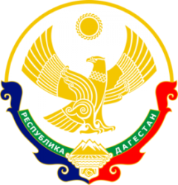

МИНИСТЕРСТВО ОБРАЗОВАНИЯ И НАУКИ РЕСПУБЛИКИ ДАГЕСТАН МУНИЦИПАЛЬНОЕ КАЗЕННОЕ ОБЩЕОБРАЗОВАТЕЛЬНОЕ УЧРЕЖДЕНИЕ **«НИЖНЕКАЗАНИЩЕНСКАЯ СРЕДНЯЯ ОБЩЕОБРАЗОВАТЕЛЬНАЯ ШКОЛА №4 им. М.ХАНГИШИЕВА»** РЕСПУБЛИКА ДАГЕСТАН БУЙНАКСКИЙ РАЙОН,С.НИЖНЕЕ-КАЗАНИЩЕ 368205

____________________________________________________________________________________________

**Приказ №___**

**по МКОУ «Нижнеказанищенская СОШ №4»**

**от 01.09.2019г.**

**«Об организации горячего питания »**

Для организации горячего питания учащихся.

**приказываю**

**§1**

Прием горячего питания организовать в 2 смены

1смена – с_______ по ______

2смена – с_______ по ______

**§2**

Назначить председателем методического совета школы Яхьяеву З.Н.

**§3**

Представить меню на утверждение директору до приема учащимися пищи.

**Директор школы _________ /Абдуллатипова З.И./**